产生死锁的原因主要是：
（1） 因为系统资源不足。
（2） 进程运行推进的顺序不合适。
（3） 资源分配不当等。
如果系统资源充足，进程的资源请求都能够得到满足，死锁出现的可能性就很低，否则
就会因争夺有限的资源而陷入死锁。其次，进程运行推进顺序与速度不同，也可能产生死锁。
所谓碎片是指内存中出现的一些零散的小空闲区域。由于碎片都很小，无法再利用。如果内存中碎片很多，将会造成严重的存储资源浪费。解决碎片的方法是移动所有的占用区域，使所有的空闲区合并成一片连续区域，这一技术称为移动技术（紧凑技术）。移动技术除了可解决碎片问题还使内存中的作业进行扩充。显然，移动带来系统开销加大，并且当一个作业如果正与外设进行I/O时，该作业是无法移动的
并行性：是指两个或两个以上的事件在同一时刻运行。
并发性：是指两个或两个以上的事件在同一时间间隔运行。
对于单处理机，2个进程之间只能并发，而不能并行。
区分最佳适应算法和首次适应算法的区别。最佳适应算法的空白区是按大小递增顺序排列，首次适应算法的空白区是按地址递增顺序排列的。
在高响应比优先调度算法中，选出响应比最高的进程投入执行，响应比R定义如下：响应比R=(等待时间+执行时间)/执行时间。它综合考虑了每个进程的等待时间和执行时间，对于同时到达的长进程和短进程，短进程会优先执行，以提高系统吞吐量；而长进程的响应比可以随等待时间的增加而提高，不会产生进程无法调度的情况。
FCFS(First Come First Served )先来先服务，英语谚语。在计算机领域中，有时被用以描述数据结构中的队列性质，类似于FIFO（先进先出）。
SSTF即最短寻道时间优先(ShortestSeekTimeFirst)，该算法选择这样的进程，其要求访问的磁道与当前磁头所在的磁道距离最近，以使每次的寻道时间最短，但这种调度算法却不能保证平均寻道时间最短。
SCAN电梯调度算法；(这样命名很形象)
CSCAN循环扫描算法
饥饿:一个可运行的进程尽管能继续运行，但被调度机无期限的忽略而不能被执行。 FCFS（first come first serve）先来先服务，考虑了等待时间，有利于长作业，cpu繁忙作业。 SJF（shortest job first）短作业优先，考虑了执行时间，忽略等待时间，不利于长作业。 响应比高优先。综合二者
进程在运行期间通过创建进程系统调用来创建多个新进程。每一个进程都有生命期，即从创建到消亡的时间周期。当操作系统为一个程序构造一个进程控制块并分配地址空间之后，就创建了一个进程。进程的创建来源于以下四个事件。
?提交一个批处理作业。
?在终端上一个交互式作业登录。
?操作系统创建一个服务进程。
?存在的进程创建新的进程。
同步信号量的初值一般设为0；
互斥信号量的初值一般设为1；
产生抖动的主要原因：内存中同时进行的进程太多，而分配给每个进程的页框太少，不能满足他们运行的需求，由于频繁出现缺页异常，使得排队等待页面对换的进程数目剧增，从而使磁盘的有效时间大都浪费在对换页面上，处理器的有效时间利用率大大降低，这时系统 产生了抖动。
不算 main 这个进程自身，到底创建了多少个进程啊？
int main(int argc, char* argv[])
{
fork();
fork() && fork() || fork();
fork();
}
fork()是一个分叉函数， 返回值： 若成功调用一次则返回两个值，子进程返回0，父进程 返回子进程标记；否则，出错返回-1
每一次fork（）就翻倍；
fork();//返回两个值
fork() && fork() || fork();
fork();//返回两个值
第一条和第三条分别X2；关键在第二条语句。第二条有 5个分支；
A&&B||C
A为假，跳过B，判断C-----------------------2
A为真，判断B，若B为真，跳过C-----------1
若B为假，判断C ------------2
故总数为2*（2+1+2）*2=10；减去自己就是19.
#include <unistd.h> #include <stdio.h> int main(void) { int i=0; for(i=0;i<3;i++){ pid_t fpid=fork(); if(fpid==0) printf("son/n"); else printf("father/n"); } return 0; }
它的执行结果是：
father
son
father
father
father
father
son
son
father
son
son
son
father
son
这里就不做详细解释了，只做一个大概的分析。
for i=0 1 2
father father father
son
son father
son
son father father
son
son father
son
其中每一行分别代表一个进程的运行打印结果。
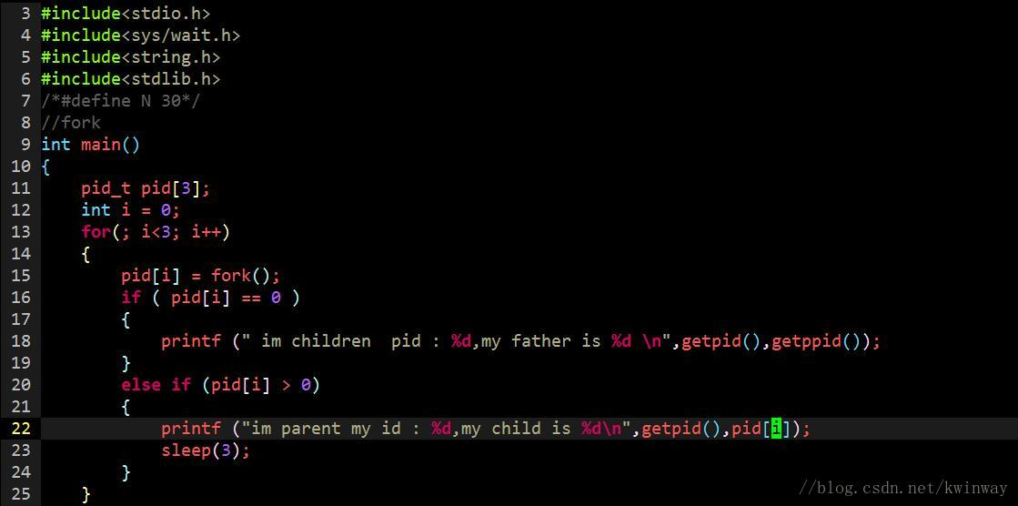

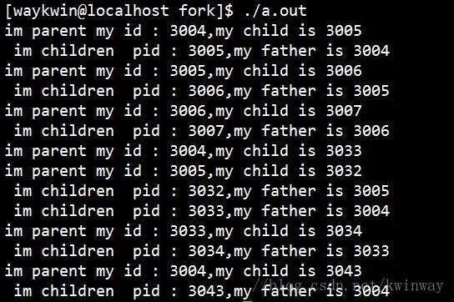

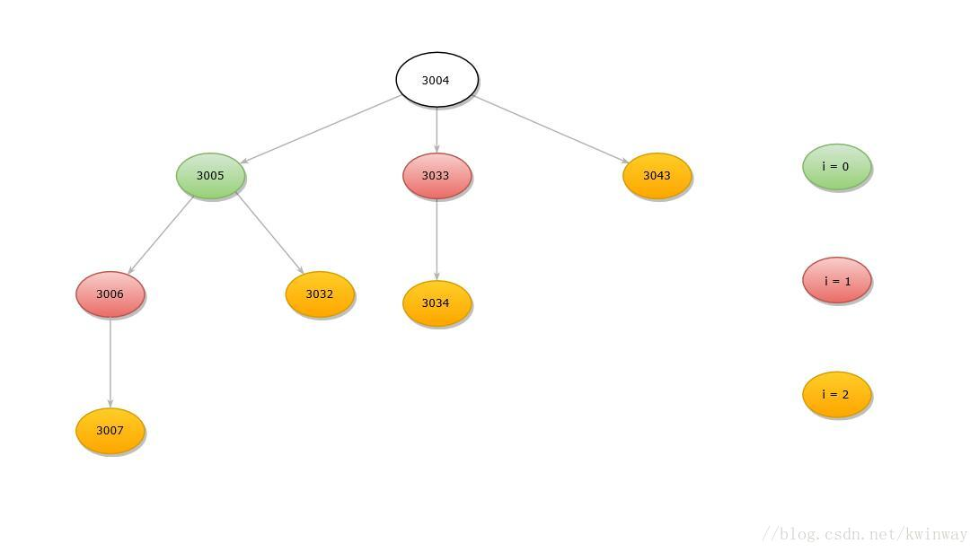

输出时 从上至下 又从左至右

通道是一个独立与CPU的专管输入/输出控制的处理机，它控制设备与内存直接进行数据交换。引入通道的目的是让数据的传输独立于CPU，使CPU从繁重的I/O工作中解脱出来。它有自己的通道指令，这些指令受CPU启动，并在操作结束向CPU发出中断信号。通道技术主要是为了减轻CPU的工作负担，增加了计算机系统的并行工作程度。
虚拟存储器：它使得应用程序认为它拥有连续的可用的内存，而实际上，它通常是被分隔成多个物理内存碎片，还有部分暂时存储在外部磁盘存储器上，在需要时进行数据交换。
并行技术可以分为多进程编程和多线程编程。通常用IPC的形式来实现进程间的同步，如管道，信号量，消息队列或者共享存储。在所有IPC敏感词享存储器是最快的。
缓冲技术是为了缓和CPU和I/O设备速度不匹配的矛盾，提高CPU和I/O设备的并行性，在现代操作系统中，几乎所以的I/O设备在与处理机交换数据时都用了缓存区，并提供获得和释放缓冲区的手段。总的来说，缓冲区技术用到了缓冲区，而缓冲区的引入是为了缓和CPU和I/O设备速度不匹配，从而可以有效的减少CPU的终端频率，提高CPU和I/O设备的并行性。

页式管理有：
- 静态页式管理；
- 动态页式管理；
其中，静态页式管理是在作业或进程执行前，把作业或进程全部装进内存中，如果内存中可用页面数小于请求页面数，该作业或进程等待。
动态页式管理不会把作业或进程一次性全部装进内存，只装入被反复调用或执行的部分，其他部分在执行过程中动态装入。

linux命令执行后无论成功与否都有一个返回值：如果为 0，则表示命令执行成功，其它值则表示错误，
计算机操作系统之进程控制块PCB
1.进程控制块的作用
进程控制块是进程实体的一部分，是操作系统中最重要的记录型数据结构。PCB中记录了操作系统所需要的、用于描述进程情况及控制进程运行所需要的全部信 息。进程控制块的作用，是使一个在多道程序环境下不能独立进行的程序（含数据），成为一个能独立运行的基本单位，一个能与其他进程并发执行的进程。或者 说，操作系统是根据PCB来对并发执行的进程进行控制和管理。
2.进程控制块中的内容
在进程控制块中，主要包括4个方面内容。
（1）进程标识符信息。进程标识符用于惟一地标识一个进程。一个进程，通常有以下两个标识符：外部标识符，内部标识符。
（2）处理机状态信息。处理机状态信息主要是由处理机各种寄存器中的内容所组成。
（3）进程一调度信息。在PCB中还存放了一些与进程调度和进程对换有关的信息，包括：进程状态、进程优先级、进程调度所需要的其他信息、事件。
（4）进程控制信息。进程控制信息包括：程序和数据的地址、进程同步和通信机制、资源清单、链接指针。
3.PCB的组织方式
在一个系统中，通常可拥有数十个、数百个乃至数千个PCB，为能对它们进行有效管理，应该用适当的方式将它们组织起来，目前，常见的组织方式有两种，链接方式和索引方式。

产生死锁的4个必要条件：
1.互斥条件
2.请求和保持条件
3.不可抢占
4.循环等待条件
预防死锁主要分为三种：
1.破坏请求和保持条件
2.破坏不可抢占条件
3.破坏循环等待条件
避免死锁同样属于事先预防的策略，但并不是事先采取某种限制措施，破坏产生思索的必要条件，而是在资源动态分配过程中，防止系统进入不安全状态，以避免发生死锁。
避免死锁的基本思想就是确保系统始终处于安全状态。最具有代表性的避免死锁的算法是Dijkstra的银行家算法。
死锁的解除方法（2种）：
1.抢占资源
2.终止（或撤销）进程。

创建进程首先要将程序和数据装入内存。将用户源程序变为可在内存中执行的程序，通常需要以下几个步骤：
- 编译：由编译程序将用户源代码编译成若干个目标模块。
- 链接：由链接程序将编译后形成的一组目标模块，以及所需库函数链接在一起，形成一个完整的装入模块。
- 装入：由装入程序将装入模块装入内存运行。

程序的链接有以下三种方式：
- 静态链接：在程序运行之前，先将各目标模块及它们所需的库函数链接成一个完整的可执行程序，以后不再拆开。
- 装入时动态链接：将用户源程序编译后所得到的一组目标模块，在装入内存时，釆用边装入边链接的链接方式。
- 运行时动态链接：对某些目标模块的链接，是在程序执行中需要该目标模块时，才对它进行的链接。其优点是便于修改和更新，便于实现对目标模块的共享。

一个文件被用户进程首次打开即被执行了Open操作，会把文件的FCB调入内存，而不会把文件内容读到内存中，只有进程希望获取文件内容的时候才会读入文件内容
现代操作系统为了提高系统的可适应性和可扩展性，都实现了设备独立性或设备无关性。基本含义是应用程序独立于具体使用的物理设备，应用程序以逻辑设备名请求使用某类设备。实现了设备独立性功能可带来两方面的好处：
（1）设备分配时的灵活性；
（2）易于实现I/O 重定向。为了实现设备的独立性，应引入逻辑设备和物理设备概念。在应用程序中，使用逻辑设备名请求使用某类设备；系统执行时是使用物理设备名。鉴于驱动程序是与硬件或设备紧密相关的软件，必须在驱动程序之上设置一层设备独立性软件，执行所有设备的公有操作、完成逻辑设备名到物理设备名的转换（为此应设置一张逻辑设备表）并向用户层（或文件层）软件提供统一接口，从而实现设备的独立性。

操作系统的五大管理功能:
（1）作业管理：包括任务、界面管理、人机交互、图形界面、语音控制和虚拟现实等；
（2）文件管理：又称为信息管理；
（3）存储管理：实质是对存储“空间”的管理，主要指对主存的管理；
（4）设备管理：实质是对硬件设备的管理，其中包括对输入输出设备的分配、启动、完成和回收；
（5）进程管理：实质上是对处理机执行“时间”的管理，即如何将CPU真正合理地分配给每个任务。
分时系统具有多路性、交互性、“独占”性和及时性的特征。多路性指，伺时有多个用户使用一台计算机，宏观上看是多个人同时使用一个CPU，微观上是多个人在不同时刻轮流使用CPU。交互性是指，用户根据系统响应结果进一步提出新请求(用户直接干预每一步)。“独占”性是指，用户感觉不到计算机为其他人服务，就像整个系统为他所独占。及时性指，系统对用户提出的请求及时响应。
分时操作系统具有以下特征： | 实时操作系统基本特征：
1.多路性 | 1.及时性
2.交互性 | 2.可靠性
3.独占性 |
4.及时性
在页式管理中，页表的作用是实现从页号到物理块号的地址映射，存储页表的作用是记录内存页面的分配情况。 页表实际上就是进程的虚存空间与系统中的物理存储空间的一个映射关系。因为每个进程都有自己独立的虚存空间，所以操作系统需要为每个进程保存一个页表。进程切换的时候操作系统就会把即将调度运行的那个进程的页表加载MMU，完成地址空间的切换。
虚拟存储虚拟存储器. 实际上是一种逻辑存储器，实质是对物理存储设备进行逻辑化的处理，并将统一的逻辑视图呈现给用户。
文件系统是对文件存储器的存储空间进行组织，分配和回收，负责文件的存储，检索，共享和保护。
封装实现，抽象接口。
作业管理主要是是CPU利用最大化。

CPU有两种工作状态：
内核态（管态）和用户态（目态）
内核态：内核态可以使用计算机所有的硬件资源以及计算机系统的所有指令
用户态：不能直接使用系统资源，也不能改变CPU的工作状态，并且只能访问这个用户程序自己的存储空间

chmod +权限 +文件或目录
chown +属主.属组+文件或目录
chgrp +属组 +目录

chown用来更改某个目录或文件的用户名和用户组
chown 用户名:组名 文件路径（可以是绝对路径也可以是相对路径）
例如：
chown root:root /var/lib/nginx
就是把/var/lib下的nginx的用户组改成root用户组下面的root用户(只修改了nginx的属于的用户名)
chown -R root:root /var/lib/nginx
就是把/var/lib下的nginx所有文件的用户组改成root用户组下面的root用户

chmod用来修改某个目录或文件的访问权限
语法：
chmod [-cfvR] [—help] [—version] [who] [+|-|==] [model]文件名
例如：
chmod -R 777 /var/lib/nginx

-c : 若该档案权限确实已经更改，才显示其更改动作
-f : 若该档案权限无法被更改也不要显示错误讯息
-v : 显示权限变更的详细资料
-R : 对目前目录下的所有档案与子目录进行相同的权限变更(即以递回的方式逐个变更)

777这个顺便了解一下
r 4 可读，当前用户可以读取文件内容
w 2 可写，当前用户可以新增或修改文件内容并且删除、移动目录或目录内文件
x 1 可执行。
权限组合就是对应权限值求和，7就是上面三种权限都可以

除了数字还可以使用字母来表示
例如：
444 r–r--r–
666 rw-rw-rw-
777 rwxrwxrwx

进程和线程的主要区别（总结）
根本区别：进程是操作系统资源分配的基本单位，而线程是任务调度和执行的基本单位

在开销方面：每个进程都有独立的代码和数据空间（程序上下文），程序之间的切换会有较大的开销；线程可以看做轻量级的进程，同一类线程共享代码和数据空间，每个线程都有自己独立的运行栈和程序计数器（PC），线程之间切换的开销小。

所处环境：在操作系统中能同时运行多个进程（程序）；而在同一个进程（程序）中有多个线程同时执行（通过CPU调度，在每个时间片中只有一个线程执行）

内存分配方面：系统在运行的时候会为每个进程分配不同的内存空间；而对线程而言，除了CPU外，系统不会为线程分配内存（线程所使用的资源来自其所属进程的资源），线程组之间只能共享资源。

包含关系：没有线程的进程可以看做是单线程的，如果一个进程内有多个线程，则执行过程不是一条线的，而是多条线（线程）共同完成的；线程是进程的一部分，所以线程也被称为轻权进程或者轻量级进程。

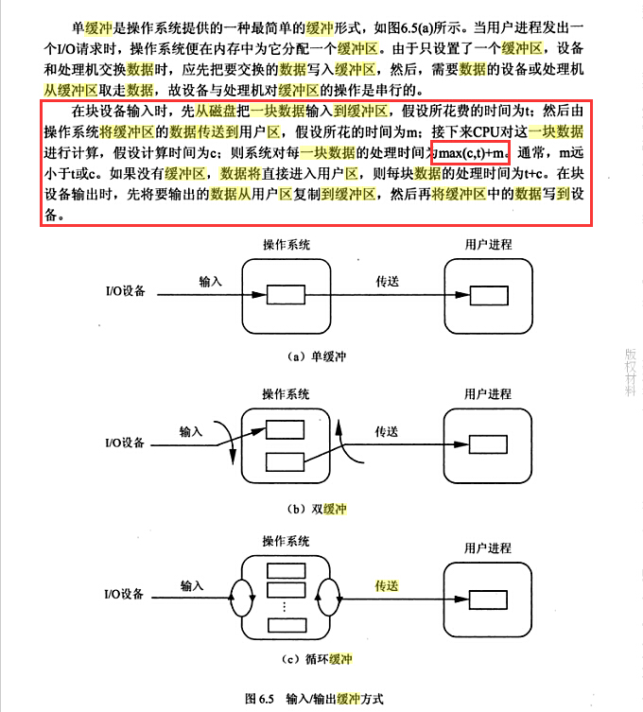

静态链接是在程序执行之前将程序所需要的所有数据和代码组装完毕存储在外设中.
高级语言程序编写后需要经过编译、汇编、链接、加载的步骤才能在机器上正常执行。Gcc的处理步骤更加复杂：如果是C语言程序(*.c)作为gcc的输入，gcc首先对高级语言程序进行预编译，然后利用文法分析程序将程序翻译为通用的中间代码，接着gcc对中间代码进行优化后最终生成x86的汇编程序(*.S)；下一步gcc的汇编器开始工作，将生成的汇编程序转换为Linux的可重定位目标文件(*.o)，然后gcc的静态链接器读入所有的目标文件和程序所依赖的库文件(*.a)，将他们拼装为一个可执行的elf文件。
